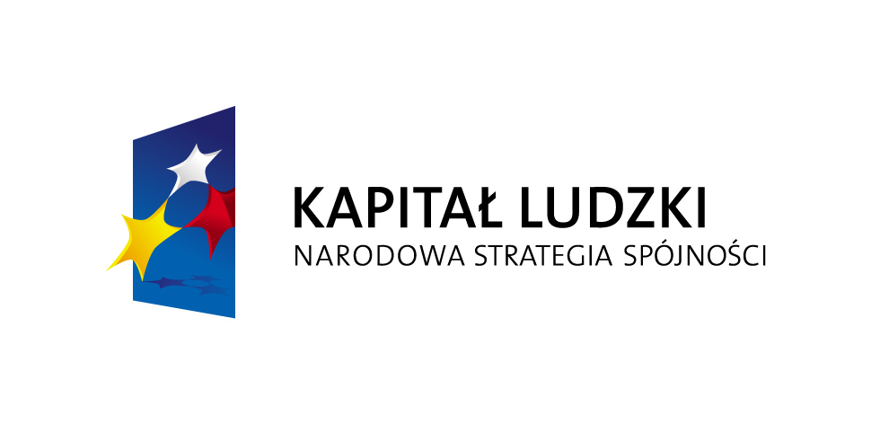
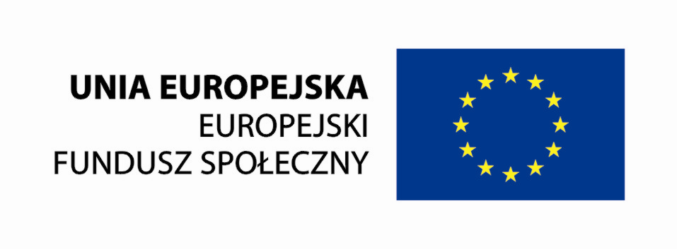

Spotkanie informacyjne współfinansowane ze środków Unii Europejskiej w ramach Europejskiego Funduszu Społecznego

FORMULARZ ZGŁOSZENIOWY
SPOTKANIE INFORMACYJNE DOTYCZĄCE KONKURSÓW
I/8.1.1/B/09, II/8.1.1/D/09 oraz I/9.1.1/A/09 i I/9.1.2/A/09
W RAMACH PROGRAMU OPERACYJNEGO KAPITAŁ LUDZKI
26 maja, Legnica

Zgłaszam uczestnictwo następujących osób w spotkaniu informacyjnym, które odbędzie się w dniu 26 maja o godzinie 10:00 w Legnicy:

- …………………………………………………..
- …………………………………………………..

Jestem/śmy zainteresowany/i następującymi konkursami: ……………………………………
(numer/y konkursów)

Instytucja – .................................................................
Adres - ........................................................................
Numer telefonu - .........................................................
e-mail - ........................................................................

Wypełniony formularz zgłoszeniowy prosimy odesłać na adres malgorzata.majka@dwup.pl najpóźniej do dnia 18 maja 2009r.
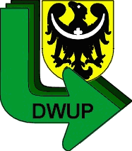
Informacja o dokładnym miejscu spotkania zostanie zamieszczona na stronie internetowej www.pokl.dwup.pl oraz przesłana drogą mailową w terminie późniejszym.

